Billy — étude UX et business plan
Oct 15, 2026 · @Martin

Résumé
Billy peut devenir un vrai produit : l'app de tous les chiens et de tous les maîtres, qui s'adapte à chaque chien plutôt que de proposer le même programme à tous. Chiot, adulte ou senior, sociable ou sensible, sportif ou casanier : le questionnaire de départ et l'arbre de compétences choisissent ce qui est utile à ce chien-là. La France compte environ 9,5 millions de chiens, et 640 000 à 715 000 nouveaux chiens chaque année, la porte d'entrée la plus naturelle.
Les plus proches de Billy sont Zigzag et Woofz : un programme d'éducation adapté à l'âge et au profil du chien, vendu par abonnement (Woofz, 20 millions de dollars de revenus annuels ; Zigzag, 4,8/5 mais en anglais seulement). Dogo et Hundeo vendent des cours vidéo, PlayDogs occupe la carte des lieux « dog-friendly » et Tractive le suivi GPS par collier. Aucun ne réunit le carnet de santé, une progression personnalisée qui ne punit jamais, le journal, les trajets et une petite meute d'amis dans une seule app simple, en français.
Recommandation : valider avant de construire. D'abord une étude utilisateur avec 8 entretiens et 10 testeurs pendant 4 semaines (novembre-décembre 2026), puis une bêta ouverte à 100 maîtres si la rétention à 30 jours dépasse 40 %. Le modèle visé est un freemium à 29 € par an, avec un espace pour les éducateurs canins. Les chiffres financiers de ce document sont des hypothèses à confirmer par l'étude, pas des prévisions.

Problème et proposition de valeur
Avoir un chien, à tout âge, c'est gérer beaucoup de choses éparpillées, et les conseils disponibles sont les mêmes pour tous les chiens. Le maître jongle entre le carnet du véto, les rappels de vermifuge, des vidéos aux méthodes contradictoires, des notes sur son téléphone et ses doutes. Un chiot, un adulte adopté en refuge, un chien sportif ou un senior n'ont pas les mêmes besoins, mais les applis leur proposent le même catalogue.
Ce que vivent les maîtres, d'après le cas de Billy et la recherche secondaire :
- Pas de vue d'ensemble : santé, éducation et souvenirs vivent dans 4 ou 5 outils différents.
- Pas de repère de progression : on ne sait pas si on avance, donc on se décourage ou on force.
- Des méthodes payantes et contradictoires : les protocoles détaillés sont derrière des formations à 59 € (Esprit Dog) ou des abonnements en anglais.
- Des peurs mal comprises : on ne sait pas où ni quand le chien a peur, donc on ne peut pas adapter les balades.
Proposition de valeur de Billy : « Toute la vie de votre chien au même endroit, et chaque jour un petit pas pensé pour lui. »
Pour le maître | Ce que Billy fait
Ne rien oublier | Calendrier santé, rappels, documents hors ligne
Savoir quoi faire aujourd'hui | Une mission du jour de 3 à 5 minutes, adaptée à l'âge et aux peurs
Voir qu'il progresse | Un arbre de compétences et un niveau qui ne baissent jamais
Comprendre ses peurs | Les moments placés sur le trajet de la balade, les spots calmes
Garder des souvenirs | Un carnet de moments avec photos
Ne pas être seul | Une petite meute d'amis, sans classement

Marché
Le marché, ce sont les 9,5 millions de chiens de France et leurs maîtres ; on y entre par les moments où le maître cherche de l'aide. Le plus fréquent est l'arrivée d'un chien (chiot ou adulte adopté) : 718 613 premières identifications en 2023, 713 812 en 2024, 637 855 en 2025 (I-CAD), en recul après le boom du Covid. Les autres moments : un problème de comportement, un déménagement, un chien qui vieillit, un nouveau véto.
Indicateur | Valeur | Source
Chiens identifiés en France | environ 9,5 millions | Santévet, d'après I-CAD
Foyers ou Français avec un chien | 29 à 30 % | Santévet, FACCO-Odoxa 2024
Budget moyen par chien et par an | 1 150 à 1 500 € | L'Essentiel de l'Éco
Marché des animaux et produits | 6,6 milliards € | Modèles de business plan, d'après Promojardin-Promanimal
Séance d'éducateur canin | 30 à 80 € l'heure, forfaits de 200 à 600 € | L'Essentiel de l'Éco
Éducateurs canins en France | 1 500 à 3 000 (pas de recensement officiel) | Modèles de business plan
Ce que ça veut dire pour Billy : un maître dépense déjà plus de 1 000 € par an pour son chien, et une seule séance d'éducateur coûte plus qu'un an d'abonnement à une appli. Le prix n'est pas le frein ; la confiance et l'habitude le sont.
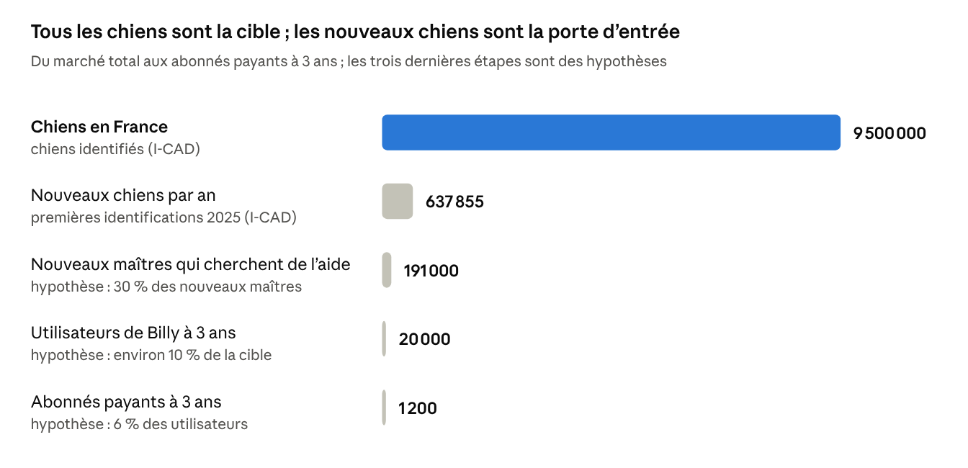
I-CAD (via Santévet et Modèles de business plan) · hypothèses de ce document pour les 3 dernières étapes
Même avec des hypothèses prudentes, 1 200 abonnés à 3 ans représentent une part infime des maîtres : l'enjeu est la rétention et le bouche-à-oreille, pas la taille du marché. Les chiens déjà installés (9 millions) sont une réserve à conquérir ensuite, par la santé et les balades.

Concurrence
Les concurrents directs de Billy sont Zigzag et Woofz : comme lui, ils adaptent un programme d'éducation au chien. Ils s'arrêtent à l'éducation : pas de carnet de santé, pas de journal, pas de balades. Autour d'eux, trois familles ne se parlent pas : le suivi de santé, le GPS par collier et la carte des lieux. Toutes les applis d'éducation utilisent le renforcement positif, comme Billy : la méthode n'est pas un différenciant. Esprit Dog, souvent cité, n'est pas une app mais un site de formations vidéo ; il reste une référence de contenu en France.
Les meilleurs du marché
Acteur | Famille | Ce qui le rend fort | Chiffres clés
Woofz | Éducation | Un quiz au départ qui personnalise le programme, publicité sur Instagram et TikTok, contenus faits avec des éducateurs certifiés | 21 millions de téléchargements, 20 millions de dollars de revenus annuels, 70 salariés, rentable sans levée de fonds (2025)
Zigzag | Éducation | Programme par âge et race, plus de 250 leçons, chat 24 h/24 avec des éducateurs, communauté de maîtres ; en anglais seulement | 4,8/5 sur 2 600 avis (App Store) ; environ 50 $ par an
Dogo | Éducation | 100+ leçons vidéo, examens vidéo corrigés par un éducateur, séries de jours, en français | 4,8/5 sur 17 000 avis (App Store US)
Hundeo | Éducation, santé, nutrition | Plans quotidiens, hors ligne, guides santé et alimentation ; leader des pays germanophones | Plus de 1 million de téléchargements, 4,5/5
Tractive | GPS et activité (collier) | Position en direct, clôture virtuelle, activité et sommeil pour repérer un souci de santé | 400 000 abonnés et 190 pays en 2021 ; collier à 50 $ + abonnement
PlayDogs | Carte, balades, communauté ; sur les stores : « PlayDogs : Balade ton chien » | 25 000 lieux « dog-friendly », trajets GPS, rencontres, alertes (chenilles, patous) ; gratuit | Plus de 250 000 maîtres actifs, 15 pays (2025)
Esprit Dog | Formations vidéo en ligne (France), pas une app | Très forte audience sur les réseaux, éducation positive grand public | 59 € par formation, 2,5 à 3 millions d'abonnés annoncés
Ce que fait chacun
Appli | Cours vidéo | Programme adapté au chien | Santé et rappels | Journal, souvenirs | Progrès visibles | Balades, trajets | Communauté | Prix
Woofz | Oui | Oui (quiz) | Partiel (routines) | — | Oui | — | — | environ 20 $/mois
Zigzag | Oui | Oui (âge, race) | — | — | Oui | — | Oui (maîtres, chat éducateur) | environ 50 $/an
Dogo | Oui | Partiel (12 programmes) | — | — | Oui (séries) | Oui (onglet balade) | Partiel (défis photo) | environ 100 $/an
Pupford | Oui | — | — | — | Partiel | — | — | environ 100 $ à vie
Hundeo | Oui | Oui (plans) | Partiel (guides) | — | Oui (séries) | — | — | freemium
WoofLearn | Oui | Oui (IA) | Oui | — | Oui | Oui | — | 23 à 45 €/an
11pets | — | — | Oui (dossier, documents) | — | — | Partiel (activités) | — | 2 à 18 $
Tractive | — | — | Partiel (activité) | — | — | Oui (GPS en direct) | — | collier + abonnement
PlayDogs | — | — | — | — | — | Oui (GPS, carte) | Oui (publique) | gratuit
Esprit Dog (site, pas une app) | Oui | — | — | — | — | — | Partiel (réseaux) | 59 € par formation
Billy | — (exercices illustrés en 3 temps) | Oui (questionnaire + arbre) | Oui | Oui | Oui (jamais en recul) | Oui (tracés, moments sur le trajet) | Oui (meute privée) | 29 €/an prévu
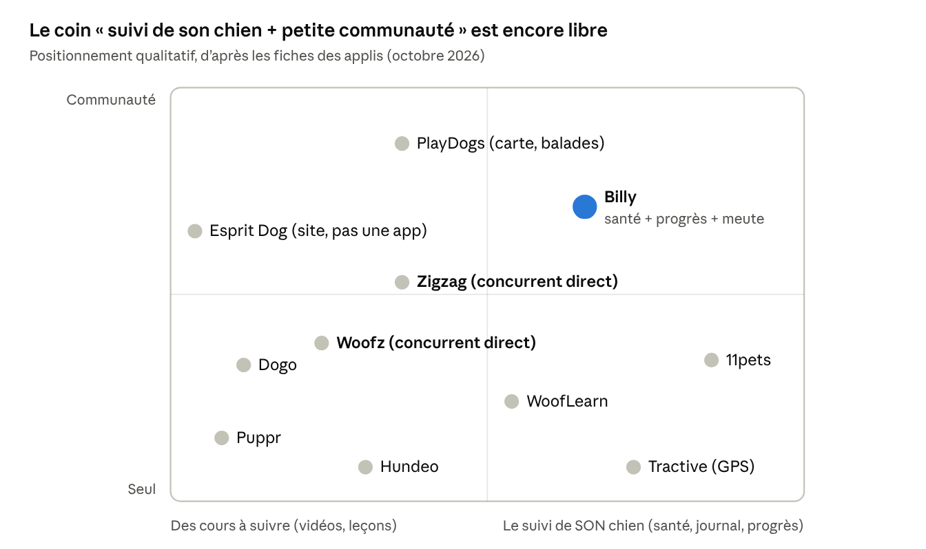
positionnement qualitatif · fiches App Store, comparatif Woofz 2026, presse PlayDogs
Ce que Billy doit en retenir
- Zigzag et Woofz sont les concurrents directs, et ils prouvent que la personnalisation vend : un questionnaire au départ et un programme « pour votre chien ». Billy l'a déjà ; ce qui le distingue, c'est tout le reste (santé, journal, balades, meute) et le français, que Zigzag ne propose pas.
- Dogo et Hundeo prouvent que les séries de jours et les petites tâches quotidiennes fidélisent : la mission du jour et le défi de la semaine vont dans ce sens.
- Ne pas affronter PlayDogs sur la carte publique : 25 000 lieux et 250 000 maîtres. Billy garde une meute privée et le niveau de calme des spots.
- Personne ne réunit santé, journal, progrès et balades dans une app adaptée à chaque chien : c'est la place de Billy.
- Les prix vont de 23 à 100 € par an : 29 € est crédible pour un produit plus large mais sans vidéos ni coach humain.

Personas
Six personas choisis selon ce qui change vraiment d'un chien à l'autre : son âge, son histoire, son énergie, et qui s'en occupe. Ce sont des proto-personas : ils viennent de la recherche secondaire, de l'audit UX de l'app et du premier testeur, pas encore d'entretiens. L'étude utilisateur les confirmera ou les corrigera. Martin n'en fait pas partie : le concepteur n'est pas l'utilisateur.
Deux choix assumés. Karim, un maître expérimenté qui n'a « pas besoin d'aide », vérifie que Billy reste utile au-delà de l'éducation. Sophie, éducatrice, compte double : elle recommande l'app à ses clients et c'est elle qui paierait l'offre pro. L'accessibilité (dyslexie, vue, aisance avec le téléphone) n'est pas un persona à part : c'est une contrainte pour les six.
Persona | Profil | Citation | Objectifs | Frustrations | Ce que Billy doit lui offrir
Camille, premier chiot en ville | 29 ans, cheffe de projet, appartement, chiot de 4 mois | « Je veux bien faire, mais je ne sais jamais si j'en fais trop ou pas assez. » | Un chien bien dans ses pattes, ne rien oublier côté santé, voir des progrès | Conseils contradictoires sur Instagram, culpabilité après une mauvaise balade | La mission du jour de 3 minutes, des progrès qui ne baissent jamais, le calendrier santé du chiot
Thomas, chien adulte adopté et sportif | 34 ans, kiné, a adopté en refuge un croisé berger de 4 ans, fait du canicross | « Il a un passé, je veux comprendre ce qui le déclenche. » | Des sorties longues, un rappel fiable, connaître ses limites | Les applis parlent toutes de chiots, ses réactions sont imprévisibles | Un questionnaire qui part de ce que le chien sait déjà, les trajets avec les moments placés, une meute pour sortir à plusieurs, un renvoi vers un professionnel si les réactions persistent
Josiane, chien senior | 64 ans, bichon de 12 ans, iPhone offert par sa fille, utilise WhatsApp et les photos | « Dites-moi juste ce que je dois faire aujourd'hui. » | Ne pas oublier les médicaments et les visites, garder son chien en forme | Jargon, petits liens texte, trop d'écrans | Gros boutons avec des mots, rappels de traitement, des activités douces adaptées à un vieux chien
Les Moreau, la famille | Sarah, 38 ans, et ses enfants Inès (9 ans) et Tom (12 ans), labrador d'un an | « Il faut que tout le monde s'y mette, sinon c'est moi qui fais tout. » | Partager l'éducation, garder les enfants motivés | Les enfants décrochent quand c'est abstrait | Des défis concrets, des badges, plusieurs personnes sur un même chien (plus tard)
Karim, le maître expérimenté | 52 ans, artisan en Bretagne, deuxième épagneul breton (6 ans), longues balades et chasse | « Le dressage, je connais. Ce qu'il me faut, c'est ne plus perdre le carnet de vaccins. » | Santé et papiers à jour, garder la trace des balades et des saisons | Les applis le prennent pour un débutant, trop de notifications | Un questionnaire qui saute ce que le chien sait déjà, santé et documents en premier, les trajets, aucune leçon imposée
Sophie, éducatrice canine | 31 ans, indépendante, suit une trentaine de familles | « Entre deux séances, je ne sais jamais si mes clients font les exercices. » | Que les exercices soient faits entre les séances, voir les progrès avant de venir | Messages WhatsApp éparpillés, vidéos aux méthodes contraires aux siennes | Un espace pro pour donner des compétences à travailler, voir ce que le client partage, ses propres consignes à la place des consignes génériques
Ce que les six imposent à la conception : une seule action principale par écran, des mots simples et des textes courts, une progression qui ne recule jamais, aucune comparaison entre chiens, des exercices compris en 10 secondes, aucune leçon imposée à qui n'en a pas besoin, et un contenu choisi selon l'âge, l'énergie et le caractère de chaque chien.

Étude utilisateur
Objectif : vérifier en 4 semaines si des maîtres autres que Martin reviennent dans Billy sans qu'on le leur demande. Aujourd'hui, un seul testeur utilise l'app (le maître du frère de Billy), et ses retours ne sont pas encore recueillis.
Hypothèses à valider
- Quel que soit l'âge du chien, les maîtres ont du mal à savoir quoi faire chaque jour pour lui, et apprécient un contenu adapté à leur chien plutôt qu'un programme générique.
- Une mission de 3 à 5 minutes par jour est réaliste pour eux.
- Voir des progrès qui ne baissent jamais les motive plus qu'un score.
- Le carnet de santé dans la même app est une raison suffisante de l'ouvrir chaque semaine.
- Placer les peurs sur le trajet aide à choisir ses balades.
- Une petite meute d'amis donne envie de revenir, sans classement.
Méthodes
Méthode | Qui | Combien | Quand | Ce qu'on apprend
Entretiens individuels (45 min) | Maîtres de chiens de tous âges (3 chiots, 3 adultes, 2 seniors), dont 1 famille, 1 personne dyslexique, 1 personne de plus de 60 ans, 1 éducateur canin | 8 | semaines 1 et 2 | Leurs routines, leurs outils, leurs peurs, leur vocabulaire
Test d'usage (30 min, 5 tâches) | Les 10 comptes de la meute | 10 | semaine 1 | Où ils bloquent, ce qu'ils comprennent seuls
Journal d'usage | Les mêmes 10 testeurs | 10 | semaines 1 à 4 | Usage réel : notes par semaine, missions faites, retour à J7 et J30
Questionnaire en ligne | Maîtres croisés en balade, groupes de quartier, éducateurs | 50 réponses | semaines 2 à 4 | Les ordres de grandeur, la disposition à payer
Entretien éducateur canin | L'éducateur de Billy + 1 autre | 2 | semaine 2 | Validation des exercices, intérêt d'un espace éducateur
Grille du test d'usage (chronométrer, noter les hésitations, ne pas aider)
Tâche | Réussite attendue
Installer l'app sur l'écran d'accueil | sans aide, en moins de 2 min
Noter ce qu'on a fait aujourd'hui avec une photo | en 2 touchers depuis l'accueil, moins de 1 min
Trouver et lancer la mission du jour | sans aide
Ajouter un rendez-vous véto | moins de 1 min
Décocher une étape cochée par erreur | sans aide
Guide d'entretien (questions ouvertes, toujours sur un fait récent)
- Racontez-moi la dernière balade avec votre chien. Qu'est-ce qui s'est bien ou mal passé ?
- Comment avez-vous appris ce que vous savez sur l'éducation ? Qui écoutez-vous ?
- Où notez-vous les vaccins, les rendez-vous, les progrès ? Montrez-moi.
- Racontez-moi la dernière fois où vous avez eu un doute sur votre chien. Qu'avez-vous fait ?
- Avez-vous déjà payé pour une formation, un éducateur ou une appli ? Combien, et qu'en avez-vous pensé ?
- Si une appli vous aidait vraiment, à quoi le verriez-vous dans 3 mois ?
Indicateurs de réussite (go / no go pour la bêta ouverte)
- 40 % des testeurs actifs à 30 jours (au moins un moment noté dans la semaine).
- 3 moments notés par semaine en moyenne.
- Score SUS (System Usability Scale) d'au moins 75 sur 100.
- Au moins 4 testeurs sur 10 prêts à payer 29 € par an.
Biais à surveiller : les testeurs sont des amis, donc trop gentils. Il faut observer ce qu'ils font, pas ce qu'ils disent, et recruter au moins la moitié des personnes interrogées en dehors du cercle d'amis.

Parcours utilisateur et opportunités
Un maître a besoin de Billy à chaque étape de la vie de son chien, mais pour des raisons différentes : c'est ce qui justifie un contenu qui change avec le chien. Les moments les plus fragiles pour l'usage sont les premières semaines (l'enthousiasme retombe) et la vie adulte (« tout va bien, plus besoin de l'appli »). Parcours type, à vérifier en entretien.
Étape de vie | Ce que fait le maître | Ce qu'il ressent | Frictions | Ce que Billy propose
Arrivée du chien (chiot ou adulte adopté) | Matériel, véto, papiers, premières sorties | Excité, dépassé | Trop de conseils, papiers éparpillés | Questionnaire de départ (âge, caractère, ce qu'il sait déjà), carnet de santé rempli
Premières semaines | Propreté, laisse, repères, premières difficultés | Fatigue, doute | Ne sait pas s'il avance | Mission du jour adaptée, progrès visibles, jour de repos
Vie adulte | Routine, balades, vaccins annuels, vacances | Confiance, parfois lassitude | L'appli semble inutile quand « ça va » | Trajets et spots, meute, défi de la semaine, souvenirs, rappels de santé
Moment de rupture (déménagement, bébé, problème de comportement) | Cherche de l'aide, parfois un éducateur | Inquiétude | Repartir de zéro | Nouvelles compétences en cours, moments placés sur le trajet, lien avec un éducateur
Chien senior | Visites plus fréquentes, traitements, balades plus courtes | Tendresse, inquiétude | Suivre les traitements et les signes de fatigue | Rappels de traitement, poids, activités douces, carnet de souvenirs
Opportunités prioritaires : réussir les 14 premiers jours d'usage (habitude de noter), donner une raison de revenir quand tout va bien (meute, balades, souvenirs, santé), et être là aux moments de rupture, quand le maître cherche de l'aide.

Modèle économique
Freemium à 29 € par an, deux à trois fois moins cher que Dogo ou Zigzag, plus un espace payant pour les éducateurs canins. Tout ce qui rend service au quotidien reste gratuit, pour que l'habitude se crée avant de demander de l'argent.
UX Business Model Canvas (3 phrases maximum par case)
Case | Contenu
Segments | Tous les maîtres, de l'arrivée du chien à sa vieillesse ; d'abord les nouveaux maîtres, plus faciles à toucher. Secondaire : éducateurs canins.
Proposition de valeur | Toute la vie du chien au même endroit, un petit pas par jour pensé pour lui, des progrès qui ne baissent jamais.
Canaux | Bouche-à-oreille en balade, éducateurs, refuges et associations, Instagram et TikTok (avant / après d'un chien).
Relation | Mission du jour, rappel du soir, meute d'amis ; ton bienveillant, jamais culpabilisant.
Revenus | Abonnement Billy+ 29 €/an ou 3,99 €/mois ; espace éducateur 9 €/mois.
Ressources clés | L'arbre de 10 compétences et ses exercices validés, le design, l'app web (PWA).
Activités clés | Contenu éducatif validé par des pros, développement, animation de la communauté.
Partenaires | Éducateurs canins, vétérinaires, refuges ; plus tard assurances et marques de petfood, si c'est utile au maître.
Coûts | Hébergement Firebase, nom de domaine, paiement en ligne, contenus et validation par des éducateurs.
Les offres
Offre | Prix | Contenu
Gratuit | 0 € | Santé et rappels, carnet, mission du jour, 3 compétences en cours, meute
Billy+ | 29 €/an ou 3,99 €/mois | Les 10 compétences et tous les exercices, trajets illimités, boutique complète, export PDF pour le véto, plusieurs chiens
Espace éducateur | 9 €/mois | Suivre ses clients (avec leur accord), leur donner des exercices, voir leurs moments partagés
Scénario sur 3 ans (hypothèses, à recaler après l'étude)
 | An 1 (2027) | An 2 (2028) | An 3 (2029)
Utilisateurs | 1 000 | 6 000 | 20 000
Part d'abonnés Billy+ | 4 % | 5 % | 6 %
Abonnés | 40 | 300 | 1 200
Éducateurs abonnés | 5 | 20 | 50
Revenus abonnés (29 €/an) | 1 160 € | 8 700 € | 34 800 €
Revenus éducateurs (108 €/an) | 540 € | 2 160 € | 5 400 €
Revenus totaux | 1 700 € | 10 860 € | 40 200 €
Ce que ça dit : Billy ne fera pas vivre quelqu'un avant l'an 3 dans ce scénario ; c'est un projet à côté d'une activité principale, ou un projet de portfolio UX très solide. Vendre sur le web (Stripe) plutôt que dans les stores évite la commission d'Apple et de Google, mais demande de rester une app web. Les coûts d'hébergement au-delà de 10 comptes sont à mesurer pendant la bêta (passage à la formule Firebase Blaze).

Plan de lancement et feuille de route
On ne paie et on n'ouvre que si les chiffres de la phase précédente le justifient : quatre phases, trois décisions go / no go.
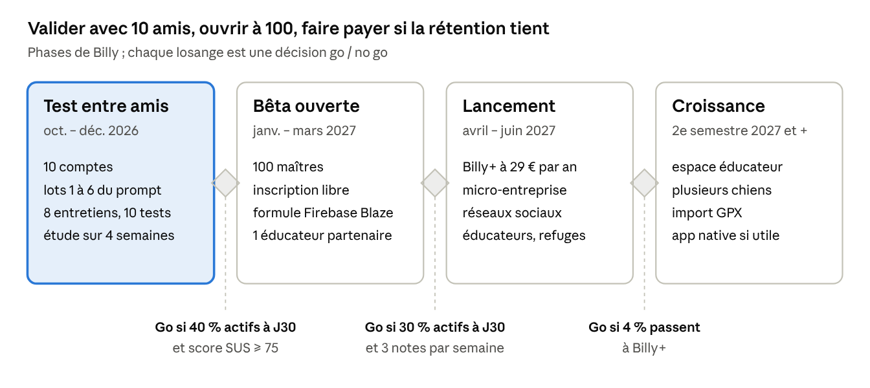
feuille de route proposée · dates et seuils à ajuster après l'étude
Si un seuil n'est pas atteint, on reste dans la phase, on corrige d'après l'étude et on mesure à nouveau 4 semaines plus tard ; rien n'oblige à lancer à date fixe.
Phase 1, en pratique : la meute actuelle. L'app reste un projet GitHub, avec au plus 10 comptes créés à la main pour des gens que Martin connaît. On regarde si elle plaît et si chacun y revient sans qu'on le lui demande. Pas de vraie app (inscription libre, stores, paiement) tant que cette phase n'a pas dit oui : face à Zigzag et Woofz, c'est le moyen le moins cher de savoir si Billy a sa place.

Risques et questions ouvertes
Le plus gros risque n'est pas la concurrence mais l'abandon après quelques semaines, comme pour la plupart des applis d'habitude.
Risque | Probabilité | Impact | Parade
Les maîtres arrêtent après 2 à 6 semaines | Forte | Fort | Mesurer J7 et J30 dès la bêta ; rappel du soir ; missions courtes ; meute
Conseils d'éducation mal adaptés à un chien | Moyenne | Fort | Faire valider l'arbre et les exercices par des éducateurs ; renvoyer vers un vétérinaire comportementaliste au moindre signe d'agressivité
Données personnelles et localisation (trajets, meute) | Moyenne | Fort | Rien de public, pas de position en direct, début et fin des trajets masqués ; mentions RGPD avant d'ouvrir à des inconnus
Coûts d'hébergement qui montent avec les photos | Moyenne | Moyen | Compression à 1 280 px, 80 Mo par compte, formule Firebase Blaze avec alerte de budget
Woofz ou Zigzag ajoutent la santé, le journal et les balades, ou Zigzag passe au français | Moyenne | Moyen | Miser sur ce que les leaders n'ont pas : un contenu adapté à chaque chien, tout au même endroit, une meute privée
Une app web sur iPhone a des limites (pas de GPS en arrière-plan, notifications seulement si installée) | Certaine | Moyen | L'assumer dans le design (trajets tracés après coup) ; app native seulement si le marché le justifie
Martin seul pour tout faire | Forte | Moyen | Avancer par lots, mesurer avant de construire, s'associer à un éducateur
Questions ouvertes
- Le nom « Billy » marche-t-il pour un produit, ou faut-il un nom pour tous les chiens ?
- Faut-il un statut (micro-entreprise) avant de faire payer qui que ce soit ?
- Quel éducateur accepterait de valider le contenu, et contre quoi ?
- L'espace éducateur est-il un vrai besoin, à vérifier dans les 2 entretiens prévus ?

Sources
- Population canine en France, chiffres I-CAD, Santévet, novembre 2025
- Baromètre FACCO-Odoxa 2024, FACCO, mai 2024
- Marché de l'éducation canine, Modèles de business plan (identifications I-CAD 2023-2025, prix, nombre d'éducateurs)
- Le budget annuel pour un chien, L'Essentiel de l'Éco, décembre 2025
- Prix d'un éducateur canin, L'Essentiel de l'Éco, janvier 2026
- Comparatif des applis d'éducation 2026, Woofz (écrit par un concurrent, prix à recouper)
- Woofz : 20 millions de dollars de revenus sans levée de fonds, Tech.eu, août 2025
- Zigzag sur l'App Store : programme par âge et race, 4,8/5 sur 2 600 avis, en anglais seulement, octobre 2026
- Dogo sur l'App Store
- WoofLearn sur l'App Store
- 11pets sur l'App Store
- Hundeo, chiffres clés et 1 million de téléchargements
- Tractive lève 35 millions de dollars, Tractive, mai 2021
- PlayDogs, un Strava canin, Mac4Ever, novembre 2025, et Connexion France, novembre 2024
- Abandons d'animaux à l'été 2024, ConsoGlobe, septembre 2024
- Documents internes : docs/recherche/audit-ux.md, docs/recherche/recherche-dressage.md

